**CURSO BÁSICO E INTERMEDIO DE EXCEL**

**TALLER 9**

**FUNCIONES DE BÚSQUEDA: BUSCARV y BUSCARH.**

Estas funciones buscan en una tabla y devuelven la correspondencia con un determinado valor.

**EJEMPLO**

Un opositor desea conocer la nota de su examen. Al introducir el DNI en una celda, aparecerá abajo la nota correspondiente a ese DNI. Para eso es preciso contar con una tabla previa en que figuren los DNI de todos los participantes en el examen y sus notas respectivas (se supone que la lista de notas es mucho más larga que la que aquí se incluye).

|  |  |  |
| --- | --- | --- |
|  | **A** | **B** |
| **1** | **CÉDULA** |  |
| **2** | **Nota** |  |
| **3** |  |  |
| **4** | **CÉDULA** | **Nota** |
| **5** | **40309345** | **3** |
| **6** | **42976450** | **7,7** |
| **7** | **72867009** | **4,5** |
| **8** | **42009384** | **8,3** |
| **9** | **43123456** | **5,7** |

En este caso tendríamos que usar la **función BUSCARV**(Buscar en Vertical) ya que los datos de la tabla, CÉDULA y notas, están dispuestos en vertical (en columnas) Dicha función tiene 4 argumentos o parámetros:

* **Valor_buscado**: será el CÉDULA, es decir, *B1*
* **Matriz_buscar_en**: será la tabla de correspondencias, es decir *A4:B9*
* **Indicador_columnas**: será la columna de la tabla de correspondencias donde se encuentra la nota, aunque expresada en número, no en letra. Es decir, *2*.
* **Ordenado**: dado que los CÉDULA no aparecen por orden numérico, será preciso poner *FALSO* (si la primera columna de la tabla está ordenada, este parámetro se deja en blanco).

De manera que, en este caso, la función a introducir en B2 sería:

**=BUSCARV(B1;A4:B9;2;FALSO)**

**Función BUSCARV**

**ACTIVIDAD A REALIZAR**

El hotel Imperial lleva un registro de las reservas realizadas por sus clientes en el que incluye: el nombre y apellidos del cliente, el tipo de habitación reservada y el precio por noche de la misma. La tarifa es la siguiente:

|  |  |  |
| --- | --- | --- |
| ***Tipo de habitación*** | ***Julio y Agosto*** | ***Resto del año*** |
| **Individual** | **$ 72.000** | **$ 36.000** |
| **Doble** | **$ 130.000** | **$ 70.000** |
| **Suite** | **$ 200.000** | **$ 110.000** |
| **Imperial** | **$ 350.000** | **$ 190.000** |

Crea un libro nuevo de Excel. En la hoja 1 (con el nombre *Reservas verano*) elabora el registro de abajo e incluye en el rango *A10:C14* la lista de precios que se indica.

|  |  |  |  |
| --- | --- | --- | --- |
|  | **A** | **B** | **C** |
| **1** | ***Registro de reservas: julio y agosto*** | | |
| **2** | **Cliente Tipo habitac. Precio** | | |
| **3** | **Teodora Antúnez** | **Individual** |  |
| **4** | **Basilio Artigues** | **Doble** |  |
| **5** | **María Antonia Bastos** | **Individual** |  |
| **6** | **David Sintes** | **Suite** |  |
| **7** | **Ovidio González** | **Imperial** |  |
| **8** | **Isabel Castillo** | **Doble** |  |

En la columna correspondiente al precio, aparecerá éste en cuanto se introduzca el tipo de habitación reservada. Utiliza la función *BUSCARV*.

**PROCEDIMIENTO**

Selecciona la celda *C3*, en la que debe aparecer el precio correspondiente al primer cliente. Haz clic sobre el botón *Pegar función*  y selecciona la categoría *Búsqueda y referencia* y la función *BUSCARV*.

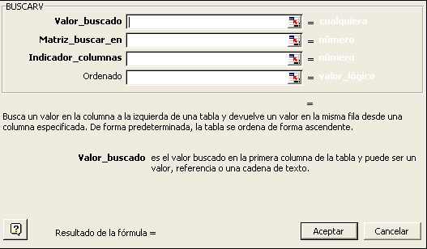

Es el tipo de habitación. Es

decir,

***B3***

Es la tabla con las tarifas. Es

decir, el rango $

***A$10:$C$14***

.

Aquí es preciso el signo $ ya

que la función se copiará a las

celdas inferiores

Dado que se trata de las

reservas de julio y ago

s-

to, la búsqueda se hará

en la columna

***2***

Los tipos de habitación en la

tabla A10:C14 no están en

orden alfabético, por lo que

aquí pondremos

***FALSO***

Copia la función introducida en la celda *C3* hasta la celda *C8*.

**Función BUSCARH**

Funciona del mismo modo que **BUSCARV** pero se utiliza cuando los datos se disponen en filas y no en columnas (**BUSCARH** significa buscar en horizontal).

**ACTIVIDAD A REALIZAR**

En el mismo libro*,* en la hoja 2 (a la que llamarás *Reservas resto del año*), incluye la siguiente lista de reservas:

|  |  |  |  |
| --- | --- | --- | --- |
|  | **A** | **B** | **C** |
| **1** | ***Registro de reservas: resto del año*** | | |
| **2** | **Cliente Tipo habitac Precio** | | |
| **3** | Francisco García | Suite |  |
| **4** | Laura Burgos | Individual |  |
| **5** | Carlos Luis Parejo | Suite |  |
| **6** | Sandra Pertegaz | Doble |  |
| **7** | Daniel Alba | Doble |  |
| **8** | Héctor Gamundí | Imperial |  |

A continuación, copia la tabla de tarifas de la hoja 1 en la hoja 2 pero disponiendo los datos en horizontal de modo que ocupen el rango *A10:E12*. En la columna correspondiente al precio, aparecerá éste en cuanto se introduzca el tipo de habitación reservada. Utiliza la función **BUSCARH**.

**PROCEDIMIENTO**

Para aprovechar el cuadro de tarifas de la hoja 1 (Reservas verano),

* + - selecciona dicho cuadro
    - haz clic en *Copiar*
    - ve a la hoja 2 y haz clic con el botón derecho sobre la celda A10
    - elige *Pegado especial* del menú contextual

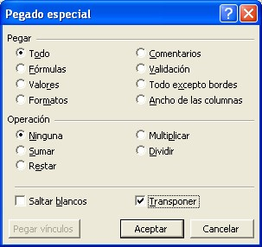

Activa la casilla

*Tras-*

*poner*

y luego haz clic

en

*Aceptar*

Selecciona la celda *C3* e inserta en ella una función **BUSCARH***:*

* El **Valor_buscado** será el tipo de habitación; por tanto, B3.
* En **Matriz_buscar_en** selecciona el rango A10:E12 y añade el signo dólar a las dos referencias.
* En **Indicador_fila** escribiremos 3, ya que los precios buscamos se encuentran en esa fila
* En **Ordenado** pondremos FALSO (los tipos de habitación no están en orden en el cuadro de correspondencias)

**ACTIVIDAD A REALIZAR**

En la hoja 3 (Pedido) del libro crea el siguiente modelo de pedido (rango A2:D17):

|  |  |  |
| --- | --- | --- |
|  |  | ***CALZADOS GARCÍA*** |
| **C/ Romero, 90**  **41042 SEVILLA**    **PEDIDO Nº** |  | **FECHA:** |

|  |  |  |  |
| --- | --- | --- | --- |
| **Cód. destinatario** |  | **Destinatario:** |  |
|  | ***CONDICIONES*** | | |
| **Forma envío** |  | **Plazo entrega** |  |
| **Forma pago** |  | **Lugar entrega** |  |

|  |  |  |  |
| --- | --- | --- | --- |
| ***Cantidad*** | ***Artículo*** | ***Precio unit.*** | ***Importe total*** |
|  |  |  |  |
|  |  |  |  |
|  |  |  |  |
|  |  |  |  |
|  |  |  |  |
|  |  |  |  |

En la hoja 4 (*Tabla pedido*) crea la siguiente tabla de correspondencias:

|  |  |  |  |  |  |
| --- | --- | --- | --- | --- | --- |
| ***Código destinatario*** | ***Destinatario*** | ***Forma envío*** | ***Forma pago*** | ***Plazo entrega*** | ***Lugar entrega*** |
| **T32** | **Talleres Ramírez** | **Aéreo** | **Al contado** | **24 hs.** | **Fábrica** |
| **AK7** | **Mayoristas Centrales** | **Camión** | **Aplazado (30 d./vta.)** | **3 días** | **Almacén** |
| **N12** | **El dedal, SL** | **Tren** | **Al contado** | **2 días** | **Almacén** |

A continuación, en las celdas del modelo de pedido correspondientes a los datos de *Destinatario, Forma envío, Forma pago, Plazo entrega* y *Lugar entrega* introduce funciones BUSCARV de forma que al escribir el código del destinatario aparezcan automáticamente los datos correspondientes a dicho código.

Ten en cuenta que:

* El cuadro de correspondencias está en una hoja distinta a aquella en que has de incluir la función BUSCARV
* En este caso, la función no se ha de copiar a ninguna celda contigua
* Texto.
* Número de caracteres a devolver.

**GESTIÓN DE DATOS: LISTAS**

Los programas de Hoja de cálculo permiten, en general, la creación de bases de datos no demasiado complejas, formadas por:

* **Registros*:*** cada uno de los elementos o entidades sobre los que la base muestra información. En una base de datos sobre los empleados de una empresa, cada empleado ocupará un registro; en una base de datos que recoja las facturas expedidas, cada factura será un registro, etc.

En una base de datos confeccionada en Excel (o en cualquier programa de hoja de cálculo), los registros se disponen en filas contiguas: cada registro en una fila diferente.

* **Campos*:*** cada uno de los datos o unidades de información que la base incluye en relación con las entidades o elementos de que se trate. En el caso de la base sobre empleados de una empresa, podrían ser campos a incluir: nombre, apellidos, Cédula, Nº de afiliación a la S.S., etc.

En estas bases de datos, los campos se disponen en columnas. En la primera celda de cada columna se escribe el nombre del campo (DNI, nº de afiliación, etc.).

**EJEMPLO**

|  |  |  |  |  |
| --- | --- | --- | --- | --- |
| **Nombre** | **Apellidos** | **Cédula** | **Nº de afiliación** | **Categoría prof.** |
| Jorge | Torres García | 40.001.234 | 071234567 | 4 |
| Marisa | Santos Alcalá | 42.213.450 | 075469817 | 2 |
| Eulalio | Artigues López | 43.219.098 | 071793258 | 1 |

Las principales ventajas de realizar bases de datos en Excel y no en Access (o en otro programa de gestión de bases de datos) son:

* Resulta más fácil crear la base en Excel que en Access
* A efectos de realización de cálculos y de análisis numérico de los datos Excel dispone de más herramientas.

No obstante, cuando la base de datos a crear es más compleja es preferible utilizar el Access (u otro gestor de bases de datos) e importar sus datos desde Excel cuando se quieran analizar.

**ACTIVIDAD A REALIZAR:**

La empresa QUÍMICAS, S.A. ha llevado a cabo tres proyectos de investigación en los cuales han trabajado 10 empleados.

Los empleados que participan en el **Proyecto A** cobran un sueldo de $ 12.000/hora, los del **Proyecto B**, de $10,800/hora; y los del **Proyecto C**, de $9.000/hora.

Cada trabajador ha realizado gastos de diferente cuantía en la realización del proyecto (o proyectos) en que participa, en dos conceptos diferentes: material y desplazamientos.

Los datos concretos aparecen en la tabla siguiente:

|  |  |  |  |  |  |  |  |
| --- | --- | --- | --- | --- | --- | --- | --- |
|  | **A** | **B** | **C** | **D** | **E** | **F** | **G** |
| **1** |  | |  |  |  |  |  |
| **2** | **EMPLEADOS** | **PROY.** | **HORAS** | **$/H.** | **SUELDO TOTAL** | **MAT.** | **DESPLAZ.** |
| **3** | **Gutierrez Hermoso, María Isabel** | B | 320 |  | $ 50.000.000 | $ 297.000 | 0 |
| **4** | **Cebolla Ramos, Antonio** | C | 210 |  | $ 85.000.000 | $ 505.000 | $35.000 |
| **5** | **Medina Esteban, Pedro** | B | 150 |  | 0 | 0 | $23.000 |
| **6** | **Muñoz Muñoz, Ernesto** | B | 320 |  | $ 90.000.000 | $535.000 | $59.000 |
| **7** | **Casanueva Bermejo, Laura** | A | 350 |  | $ 10.000.000 | $ 59.000 | 0 |
| **8** | **García Jiménez, Jose Luis** | A | 400 |  | $ 50.000.000 | $ 297.000 | $ 29.000 |
| **9** | **Guzmán Cansado,**  **Francisco** | A | 350 |  | 0 | 0 | 0 |
| **10** | **Hinojosa Ceballos,**  **Lourdes** | C | 240 |  | 0 | 0 | $ 26.000 |
| **11** | **Montero Pinzón, Rosario** | C | 100 |  | $ 7.000.000 | $ 41.000 | $ 59.000 |
| **12** | **Ortega Romero, Virginia** | B | 50 |  | $ 10.000.000 | $ 59.000 | 0 |

Abre un nuevo libro en Excel y guárdalo.

En la Hoja 1 (**Proyectos**), en el rango **A2:G12**, introduce la tabla de arriba. En la Hoja 2 (**Sueldo por proyecto**), rango **A2:B5**, introduce la siguiente:

|  |  |  |
| --- | --- | --- |
|  | **A** | **B** |
| **1** |  |  |
| **2** | **PROYECTO** | **SUELDO POR HORA** |
| **3** | A | $ 12.000 |
| **4** | B | $ 10.800 |
| **5** | C | $ 9.000 |

En la celda **D3** (hoja **Proyectos**) introduce la función necesaria (función **BUSCARV**) para que aparezca automáticamente el sueldo por hora de cada empleado al teclear el proyecto al que ha sido asignado.

En la celda **E3** (hoja **Proyectos**) introduce la fórmula necesaria para calcular el sueldo total a percibir por cada empleado (que deberá incluir los gastos realizados por cada empleado en material y desplazamientos).

Una vez introducidos los datos, queremos:

**A.** Ordenar la lista alfabéticamente, atendiendo a los apellidos y nombres de los empleados.

**B.** Establecer algún sistema por el que rápida y fácilmente podamos consultar, por separado, los datos de la lista referentes a cada proyecto.

**PROCEDIMIENTO:**

**A** Selecciona el rango **A2:G12** de la hoja 1. A continuación, ve a Datos, Ordenar... y configura el cuadro de diálogo de manera que los datos se ordenen alfabéticamente según los apellidos y nombre de los empleados.

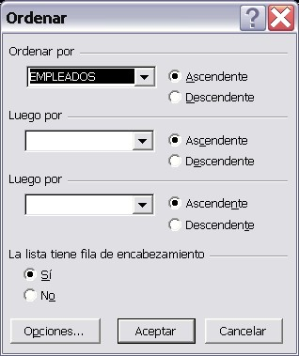

**B** Para ver cada vez sólo los datos correspondientes a un proyecto vamos a introducir en la lista un **filtro automático** o **autofiltro**.

Para ello, selecciona primero el rango de celdas **B2:B12**. A continuación, ve a Datos, Filtros y selecciona Autofiltro.

Observa cómo en la celda **B2**, a la derecha, aparece una flecha hacia abajo. Al hacer clic en esa flecha aparece una lista de elementos; seleccionando uno u otro podremos visualizar:

Todos los elementos de la columna seleccionada (seleccionando Todas)

* Tratándose de datos numéricos, los 10 registros (o el número que le indiquemos) más altos o más bajos de la lista (seleccionando Los 10 más...)
* Sólo las celdas en que aparezca el Proyecto A (con lo que se visualizarán sólo los datos referentes a este proyecto); o sólo las del Proyecto B o las del Proyecto C (seleccionando las letras “A”, “B” o “C”)
* También podemos filtrar datos según cualquier criterio que se nos ocurra, dentro de las posibilidades ofrecidas por el cuadro de diálogo que aparece al seleccionar Personalizar (las posibilidades son mayores cuando los datos son numéricos).

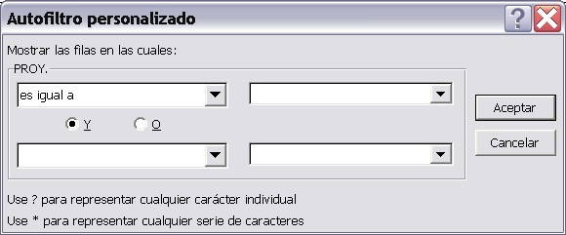

**ACTIVIDAD A REALIZAR:**

Inserta 3 nuevas hojas en el Libro **15ex Proyectos**. Copia en ellas el rango **A2:G12** de la hoja **Proyectos**. Para ello:

* Con el cursor en cualquier celda de la hoja **Proyectos**, pulsa la tecla Shift (mayúsculas) y, sin dejar de pulsarla, haz clic con el botón derecho sobre la solapa de la Hoja 3. En el menú emergente elige la opción Insertar. Haz doble clic en Hoja de cálculo.

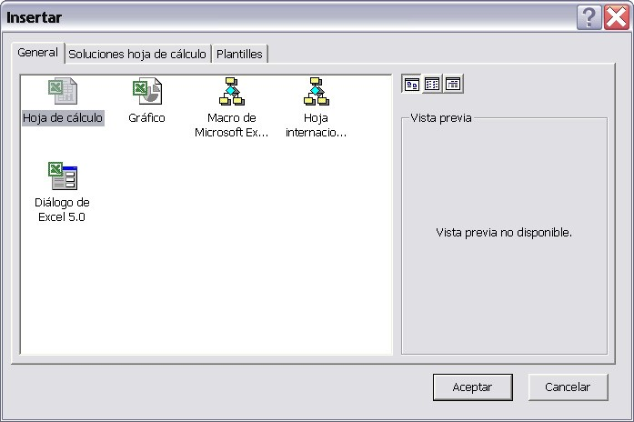

* Con el cursor en la hoja **Proyectos**, selecciona el rango **A2:G12** y activa la opción Copiar. A continuación, haz clic en la solapa de la Hoja 3 y, pulsando la tecla Shift, clic en Hoja 5. Seguidamente, selecciona la celda **A2** de la Hoja 5 y activa la opción Pegar: el rango **A2:G12** se pegará en las hojas 3, 4 y 5 al mismo tiempo.
* Finalmente, haz clic con el botón derecho sobre la solapa de cualquiera de las tres hojas seleccionadas y elige Desagrupar hojas. Si no lo hicieras, todo lo que escribieras en cualquiera de estas 3 hojas, se escribiría también en las otras.
* Renombra las 3 hojas nuevas como **Proyectos 2, Proyectos 3** y **Proyectos 4.**
* Tras copiar el contenido en las demás hojas, establece en la hoja **Proyectos** un filtro para que sólo aparezcan los empleados del proyecto A.

En la hoja **Proyectos 2**:

* Ordena los datos en función de la cantidad de horas dedicadas al mismo por cada empleado, de más a menos (orden descendente)
* Inserta un filtro en el rango **E2:E12** y configúralo de modo que se muestren sólo los datos de los empleados cuyo sueldo total sea superior a $ 2.000.000. Usa la opción Personalizar..

En la hoja **Proyectos 3**:

* Ordena los datos en función del sueldo total de los empleados, de más a menos.
* Filtra los datos de manera que se muestren únicamente los 5 sueldos más bajos. Usa la opción Las 10 más....

En la hoja **Proyectos 4**:

* Ordena los datos en función del sueldo por hora cobrado por cada empleado, de menos a más.
* Filtra los datos de manera que se muestren sólo los datos de los empleados cuyo apellido empieza por M.

Inserta tres hojas más, de la manera ya vista, y nómbralas como **Proyectos 5, Proyectos 6** y **Proyectos 7.** Copia en ellas los datos del rango **A2:G12** de la hoja **Proyectos** y establece las ordenaciones y filtros siguientes (atrás):

|  |  |  |
| --- | --- | --- |
|  | **Ordenación** | **Filtro** |
| **Proyectos 5** | Según la cantidad invertida en desplazamientos, de más a menos | Sólo los datos del Proyecto B |
| **Proyectos 6** | Según la cantidad invertida en material, de menos a más | Sólo los datos de los 3 empleados que cobren más $ por hora |
| **Proyectos 7** | Según el proyecto, en sentido descendente | Sólo los datos de los empleados que hayan gastado más de $15.000 en material |